Diseño UX/UI y Línea Gráfica
Sistema de Citas Médicas

a. Presentación de Mockups de la Aplicación
Los mockups del sistema fueron diseñados tomando en cuenta una interfaz clara, moderna y fácil de usar, orientada a la gestión de citas médicas.
Pantallas desarrolladas:
- Crear Cuenta
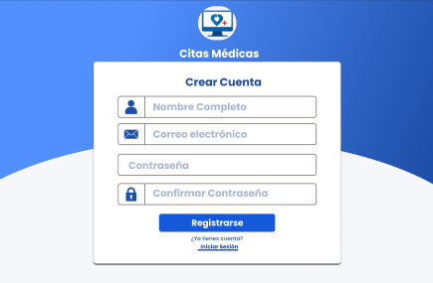
- Iniciar Sesión
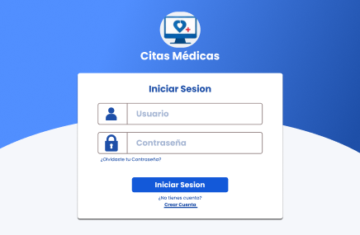

- Panel Principal (Dashboard)
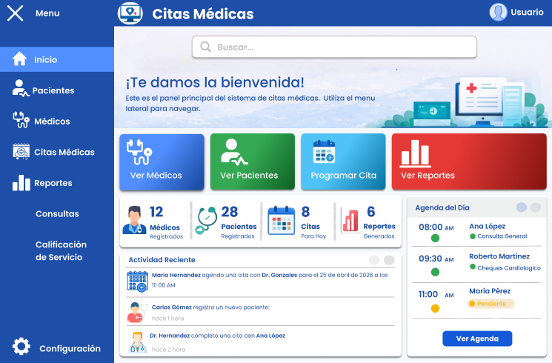
- Registro de Pacientes
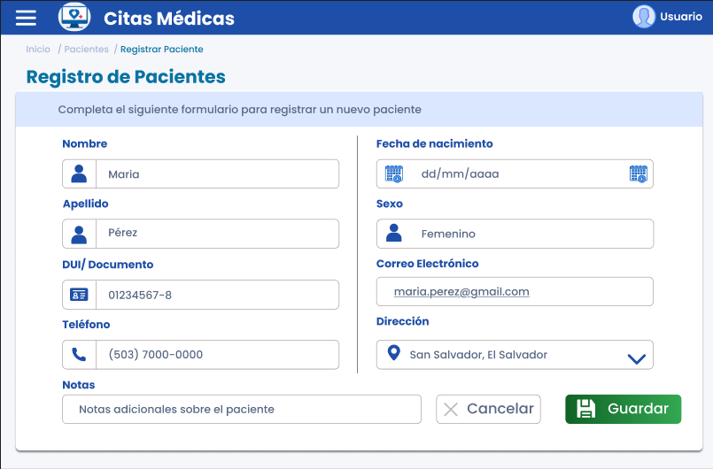
- Registro de Médicos
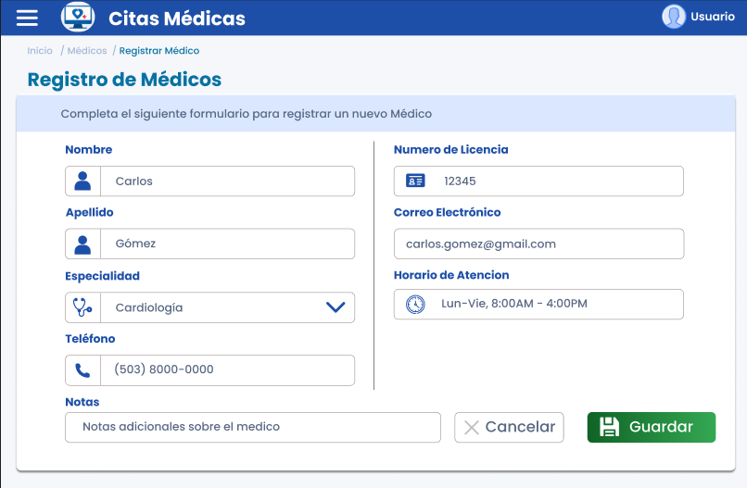

- Programar Cita
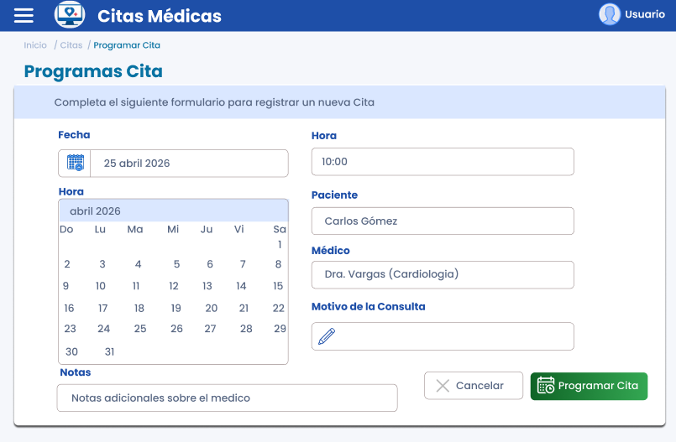
- Lista de Citas
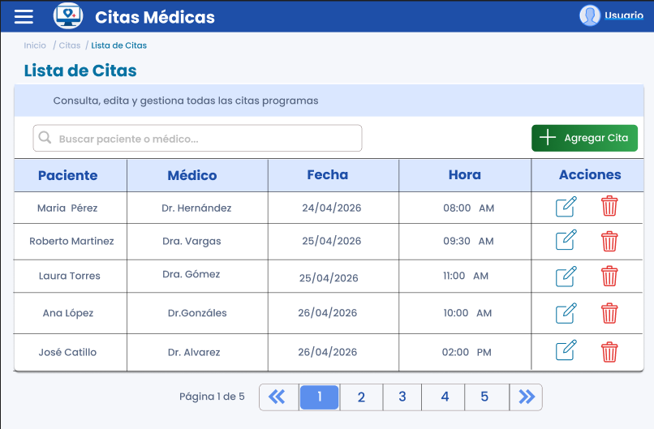
-Calificación de Servicio
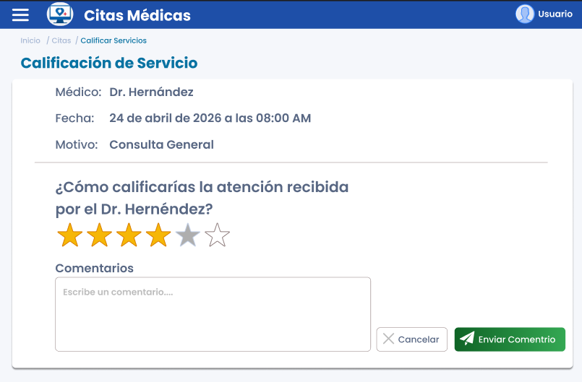

- Consultas
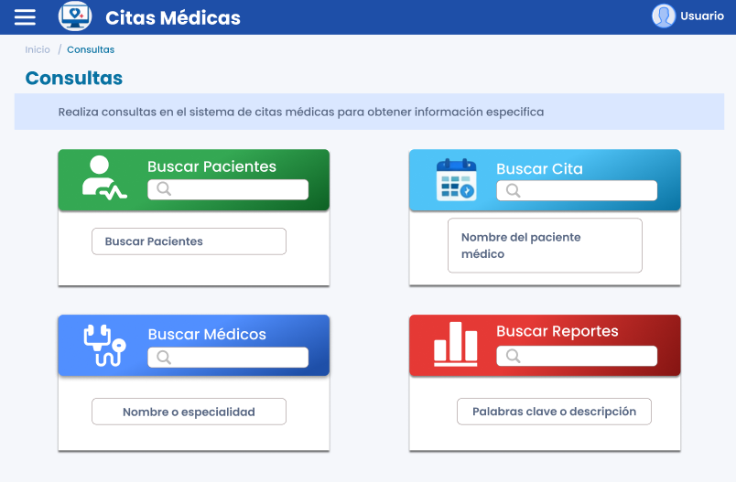
- Reportes
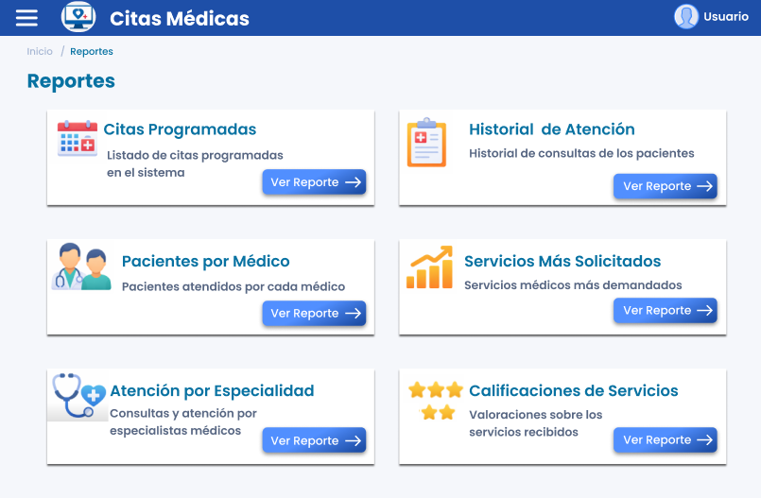
El sistema utiliza un diseño consistente con encabezado superior, menú de navegación y contenido central.

b. Definición de la Línea Gráfica

i. Paleta de Colores
Azul principal: #1E4FA8
Azul degradado: #518FFF → #1E4FA8
Blanco: #FFFFFF
Gris oscuro: #586783
Gris claro: #BCBCBC
Verde: #34A853
Rojo: #E53935

ii. Iconografía
Citas: calendario
Pacientes: usuario
Médicos: icono médico
Reportes: gráficos
Calificación: estrellas
Errores: advertencia

iii. Tipografías y Tamaños
Tipografía: Poppins
Títulos: 40px
Subtítulos: 24px
Texto: 14px – 16px
Botones: 24px

iv. Estándar de Imágenes
- Formato: PNG
- Resolución adaptable (responsive)
- Ilustraciones:
- Estilo moderno
- Colores suaves
- Uso de imágenes
- Login
- Estados vacíos
- Banner
- Error

v. Tipo de Navegación
La aplicación utiliza un sistema de navegación lateral (menú lateral izquierdo), el cual permite al usuario acceder de forma rápida a los diferentes módulos del sistema
Este menú se mantiene visible en todas las pantallas, facilitando la usabilidad y mejorando la experiencia del usuario
Opciones del menú lateral:
- Inicio
- Pacientes
- Médicos
- Citas Médicas
- Reportes
- Consultas
- Calificación de Servicio
- Configuración
Características de la navegación:
- Ubicación en el lado izquierdo de la pantalla
- Acceso permanente a todas las secciones
- Íconos representativos para cada opción
- Diseño intuitivo y fácil de usar
- Permite desplazamiento rápido entre módulos
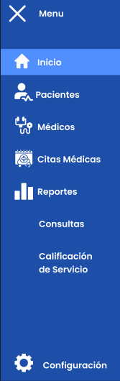

vi. Manejo de Errores y Estados
El sistema de citas médicas implementa mecanismos para mejorar la experiencia del usuario mediante la correcta gestión de errores, estados vacíos y problemas de conexión.

Manejo de Errores
El sistema muestra un mensaje claro y visible cuando ocurre un error, permitiendo al usuario entender qué sucedió y cómo solucionarlo.
Características:
- Mensajes descriptivos (ej: “Usuario o contraseña incorrectos”)
- Uso de color rojo para indicar error
- Iconos de advertencia
- Validación de campos obligatorios en formularios

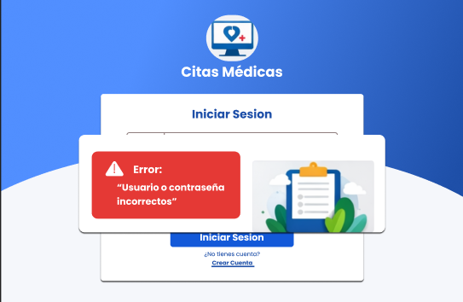

Estados Vacíos
Cuando no existen datos en una sección, el sistema muestra mensajes informativos acompañados de ilustraciones.
Ejemplo: “No hay citas registradas”
Características:
- Mensajes claros
- Ilustraciones visuales
- Interfaz limpia y ordenada

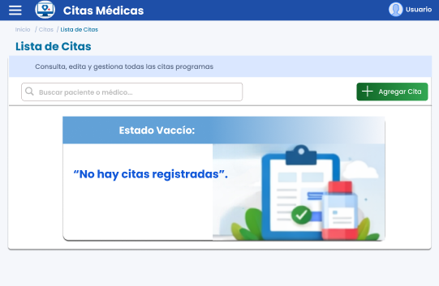

Manejo de Desconexión
El sistema contempla situaciones en las que no hay conexión a internet
Propuesta:
- Mostrar mensaje: “Sin conexión a internet”
- Botón de acción: “Reintentar”
- Icono de advertencia
Objetivo:
- Informar al usuario del problema
- Evitar confusión
- Permitir reintentar la operación
Estas estrategias permiten mejorar la usabilidad del sistema, reduciendo la frustración del usuario y facilitando la interacción con la aplicación.

